**Wenen**

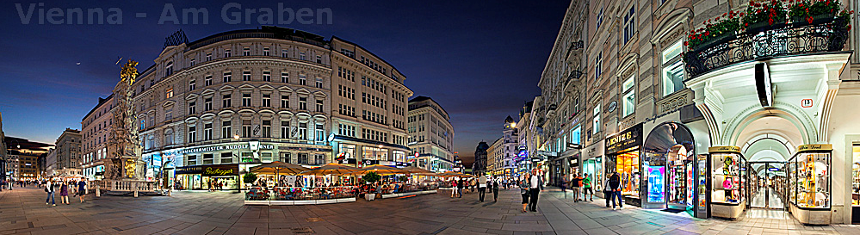

**Graben**

* Graben is een verkeersvrije winkelstraat in het centrum van Wenen. In de statige gebouwen langs Graben en het aansluitende Kohlmarkt bevinden zich luxueuze winkels.
* Een monument in het midden van de straat herdenkt het einde van de grote pestepidemie van 1697.

**Graben**

* 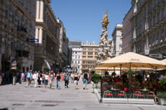De straat werd aangelegd rond het jaar 1220, toen hertog Leopold VI de stad uitbreidde en de gracht errond - die uit de tijd van de Romeinen dateerde - liet dempen.
* Vandaar de naam van de straat, die vrijelijk vertaald kan worden als greppel.
* De meeste gebouwen aan Graben dateren uit de vroege 19e eeuw, toen de straat werd verbreed.

**Architectuur**

* 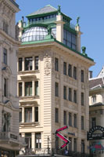Langs Graben staan heel wat mooie gebouwen in een verscheidenheid van architecturale stijlen.

Ankerhuis

* Op nr 11 is het barokke Bartolotti-Partenfeld paleis dat ontworpen werd door de hofarchitect von Hildebrandt.
* Er staan ook verscheidene Jugendstil gebouwen, zoals het Ankerhaus op nr 10, dat ontworpen werd door Otto Wagner.
* Het nabijgelegen huis op nr 13 met een zwarte marmeren gevel werd ontworpen door Adolf Loos, een modernistische architect die beter bekend is vanwege zijn Looshaus aan Michaelerplatz.
* Nog moderner is de façade van het pand op nr 26, dat in de jaren 1970 ontworpen werd door Hans Hollein.

**Pestsäule**

* 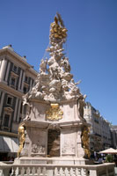In het midden van Graben staat de pestsäule (pestzuil), ook bekend onder de naam Dreifaltigkeitssäule (Drievuldigheidszuil).
* De zuil werd gemaakt in opdracht van keizer Leopold I.
* Tijdens de vreselijke pestepidemie van 1697, die het leven kostte aan zo'n 100.000 inwoners, vond de radeloze keizer er niets beter op dan te bidden om hulp en hij zwoer een monument op te richten uit dankbaarheid bij het einde van de epidemie.
* Datzelfde jaar nog werd een groot kruis opgericht dat later vervangen werd door het huidige bombastische monument.
* Het monument werd gemaakt tussen 1682 en 1692 naar een barok ontwerp dat toegewezen wordt aan Johann Bernhard Fischer von Erlach, een van de meest vermaarde architecten van Oostenrijk.
* Hij creëerde zes beelden; andere werden gemaakt door Lodovico Burnacini en Paul Strudel.
* De centrale beeldengroep op de zuil toont allegorische figuren die het geloof uitbeelden dat de plaag verslaat.
* Daaronder staat een beeld van een biddende keizer. De vergulde beeldengroep op de top vertegenwoordigt de Heilige Drievuldigheid, gezeten op een wolk. Het monument wordt verder nog versierd met talloze beelden van engelen.

**Fonteinen**

* 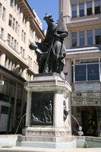Er staan twee fonteinen in Graben, een aan elke kant van de Pestsäule.
* De fonteinen, die Josefsbrunnen en Leopoldsbrunnen genoemd worden, zijn gewijd aan t wee heiligen, respectievelijk Sint Jozef en Sint Leopold.
* De beelden op de fonteinen werden in de 18e eeuw gemaakt door Johann Martin Fischer, maar de fonteinen zelf zijn veel ouder en dateren mogelijk uit de 16e en 17e eeuw.

**Winkelen**

* Graben is een winkelgebied omringd door enkele van de bekendste winkelstraten van Wenen.
* De aangrenzende Kohlmarkt, die leidt naar de Hofburg aan Michaelerplatz, is nog exclusiever dan Graben zelf.
* Demel, een van de bekendste koffiehuizen van Wenen, is gelegen in deze verkeersvrije straat.
* De meest populaire winkelstraat in Wenen, de eveneens verkeersvrije Kärntner Strasse, ligt aan de andere kant van Graben.